实验五作业

1. 利用高斯模板实现图像的均值滤波

本节课中仅介绍了普通的均值滤波，但均值滤波仍有很多种，高斯滤波也为其中一种。请将所给图像进行高斯滤波，窗口自定义。

1. 实现保持边缘的中值滤波

中值滤波虽具有边缘影响小的优点，但会擦除图像中比邻域宽度小的线，保持边缘的中值滤波可以解决这一问题，请根据附录中的提示完成该任务。

提示：

计算两次中值结果，模板窗口大小最好以自定义的方式，如作为函数参数（fsize = 3），也可以设为定值3.

要求：

1. 完成时间为2周，上完课两周内提交代码
2. 提交文件为\*.py格式代码及图像，每次课作业打包成一个文件
3. 文件夹命名规则：学号-姓名-作业编号，示例：123456-张三-作业02
4. 作业请提交到邮箱，（[458121574@qq.com](mailto:458121574@qq.com)）

附录：

1. 高斯滤波模板

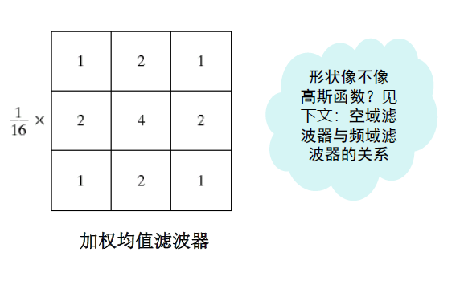

1. 保持边缘的中值滤波

